**FACULDADE DE TECNOLOGIA DE JUNDIAÍ DEPUTADO ARY FOSSEN**

**ANÁLISE E DESENVOLVIMENTO DE SISTEMAS**

ELTON BARBOSA GOMES, NÍCOLAS LUCHINI DE ARRUDA, PAULO HENRIQUE FLAUSINO PATARELLO

RELATÓRIO: ANÁLISE DE DADOS COM DATASET E MATRIZ DE CORRELAÇÕES

JUNDIAÍ-SP

2020

**LISTA DE FIGURAS**

Figura 1 – Dataset: classificação de felicidade 5

Figura 2 – Matriz de correlação 6

**SUMÁRIO**

1. Introdução 4

2. Dataset 5

3. Matriz de Correlações 6

3.1. “Overall rank” e PIB per capita 7

3.2. “Overall rank” e suporte social 7

3.3. “Overall rank” e expectativa de vida 7

3.4. “Score” e PIB per capita 8

3.5. “Score” e suporte social 8

3.6. “Score” e expectativa de vida 8

3.7. Expectativa de vida e suporte social 9

3.8. Expectativa de vida e PIB per capita 9

4. Referências bibliográficas 10

# Introdução

Este trabalho tem como objetivo analisar os dados, comparando-os por meio das correlações positivas e negativas. Usaremos o Dataset para mostrar os dados e assim como a matriz das correlações para evidenciar a relações entre as variáveis. Este Dataset é sobre a classificação geral do índice de felicidade dos países para o ano de 2019.

# Dataset

De acordo com a figura, os dados numéricos a serem analisados são:

* A classificação geral (“Overall rank”);
* Os pontos (“Score”);
* O produto interno bruto per capita (PIB per capita ou em inglês, “GDP per capita”);
* O suporte social (“Social support”);
* A expectativa de vida (“Healthy life expectancy”);
* A liberdade de escolha (“Freedom to make life choices”);
* A generosidade (“Generosity”) e;
* Percepções de corrupção (“Perception of corruption”).

Figura 1 – Dataset: classificação de felicidade

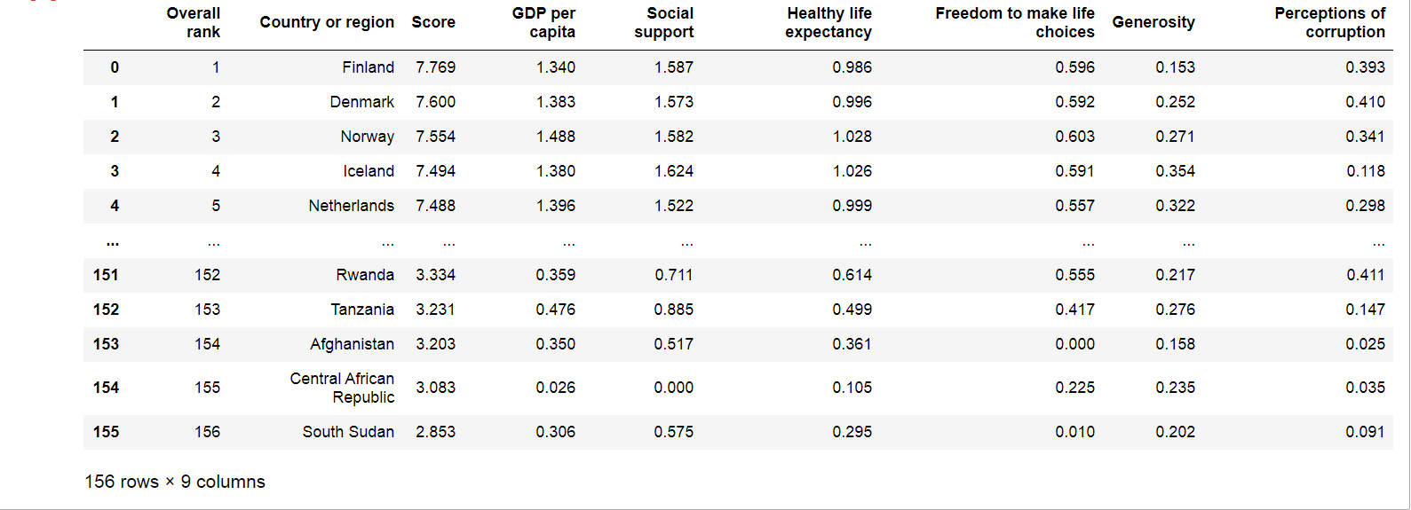

Fonte: Sustainable Development Solutions Network

# Matriz de Correlações

Neste tópico, podem-se observar as relações entre as variáveis citadas acima. Merecem destaques as correlações entre:

* “Overall rank” e os dados de PIB per capita, suporte social e expectativa de vida;
* “Score” e os dados de PIB per capita, suporte social e expectativa de vida e;
* Expectativa de vida e o suporte social.
* Expectativa de vida e PIB per capita.

Embora haja correlações dos dados de Liberdade de escolha, Generosidade e Percepções de corrupção entre os dados citados acima, esses três primeiros não trazem tanto impacto (menor que, em valor absoluto, de 0.7) em relação ao “Overall rank” e ao “Score”, isto é, à classificação geral da felicidade dos países. Além dessas relações, há outras que podem não estar diretamente associadas como “Suporte social” e “PIB per capita”, podendo dar uma falsa interpretação da realidade além de que pode não existir tal relação.

Figura 2 – Matriz de correlação

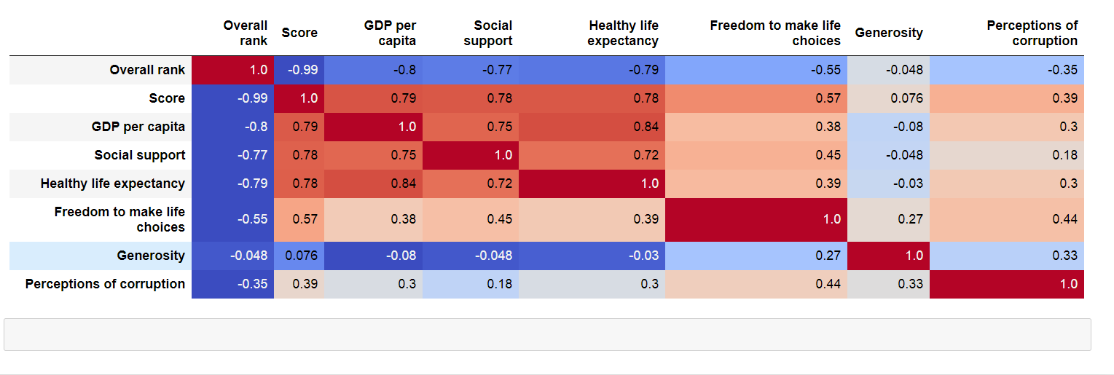

Fonte: Sustainable Development Solutions Network

## “Overall rank” e PIB per capita

Essa correlação é negativa, no entanto, deve-se atentar para o seguinte fato: os números do rank diminuem e os números PIB per capita aumentam (valor negativo). Isso denota que o menor número do rank significaria estar entre os países com o melhor índice de felicidade. Por fim, essa correlação mostra a importância do PIB per capita para o aumento da felicidade de uma nação, já que permite a maioria dos habitantes acessar produtos e serviços, sendo possível por meio de uma melhor distribuição de renda.

## “Overall rank” e suporte social

Essa correlação é negativa, mas também deve-se observar que isso ocorre de modo semelhante ao item 1.2, isto é, em relação aos números do rank e do PIB per capita (valor negativo). Essa relação mostra que os países com melhores suportes sociais estão entre os melhores do rank. Por isso, o país pode aumentar nesse quesito (suporte social aos habitantes como um auxílio desemprego ou auxílio moradia), aumentando a classificação de felicidade do país.

## “Overall rank” e expectativa de vida

Essa correlação é negativa (valor negativo). Com esse tópico, também é importante apontar para o fato das relações entre os números do rank e do PIB per capita, ou seja, menor “Overrall rank” significa o país está entre as melhores classficações. Por exemplo, o governo de um país pode deixar medicamentos com preços mais acessíveis ou mesmo prevenir doenças por meio de políticas públicas como mais bicicletas nas cidades ou espaços públicos para práticas de esporte.

## “Score” e PIB per capita

Essa correlação é positiva, pois enquanto aumenta o PIB per capita, o outro dado, o “Score”, também aumenta em número (representado pelo valor positivo). Isso reforça que o aumento do PIB per capita (melhor distribuição de renda, oferecendo mais acesso a produtos ou serviços) é um importante recurso para alterar o “Score”, isto é, um dos requisitos para a melhoria da felicidade do habitante de cada país.

## “Score” e suporte social

Essa correlação é positiva, pois aumentando um dos dados, o outro elevará o valor numérico também (representado pelo valor positivo). Além disso, essa correlação mostra a importância do suporte social (hospitais, educação pública de qualidade, acesso às universidades) , visto que aumentando-o corroborá para o aumento da felicidade do país.

## “Score” e expectativa de vida

Essa correlação é positiva, pois observa-se que enquanto “Score” aumenta o valor numérico assim acontecerá com a expectativa de vida e vice-versa (representado pelo valor positivo). A partir disso, é interessante apontar que o país, investindo em saúde pública de qualidade, locais de lazeres, esportes, entre outros, aumentará a expectativa de vida da população. Com isso, também aumenta o “Score”, isto é, eleva a felicidade dos habitantes de uma nação.

## Expectativa de vida e suporte social

Essa correlação é positiva, pois aumentando um dos dados, outro também se elevará (representado pelo valor positivo), ou seja, oferecer suporte social significará aumentar também a expectativa de vida. Por exemplo, o governo prover os auxílios de produtos alimentícios, as diminuições de preços de medicamentos, o aumento do acesso à saúde pública de qualidade (construções de hospitais bem como o acesso), pode resultar em um aumento de expectativa da população.

## Expectativa de vida e PIB per capita

Essa correlação é positiva, pois quanto maior a renda per capita, maior a expectativa de vida. Por exemplo, caso o governo promova o empreendedorismo, para que haja mais empregos, consequentemente a expectativa de vida da população elevará, pois as pessoas irão ter condições de se alimentar de uma maneira saudável e também terão condições de comprar medicamentos, fazendo assim, que a expectativa de vida cresça exponencialmente. Portanto, a expectativa de vida e renda per capita estão diretamente ligadas, pois caso uma aumente, a outra aumentará. ou caso qualquer uma das duas diminuam, o valor da outra cairá.

# *PIB per capita e suporte social*

Essa correlação é positiva, porque quanto maior o PIB per capita em um país, maior o suporte social. Isso ocorre, pois o governo que possui PIB per capita alto faz muitos programas em prol da população. Esses programas podem ser tantos sobre educação, saúde, segurança ou auxílios para pessoas que necessitam urgentemente de ajuda do governo para ter acesso a seus direitos basicos, ou seja, luz, agua e esgoto. Portanto, como o governo tem grande participação na vida das pessoas, isto é, um grande suporte social, sobrará dinheiro para os habitantes se alimentarem melhor, comprar melhores remédios, entre outros.

# Referências bibliográficas

Sustainable Development Solutions Network. Dataset: World Hapiness Report. Disponível em: <https://www.kaggle.com/unsdsn/world-happiness?select=2019.csv>. Acessado em: 12 de outubro de 2020.